nuove applicazioni di microchirurgia in otorinolaringoiatria
Chirurgia otoiatrica e laringoscopica: nuove applicazioni di microchirurgia

Vladimiro Armaroli
Francesco Soprani

Presidio ospedaliero di Ravenna
U.O. di Otorinolaringoiatria
Direttore f.f. Dr. Vladimiro Armaroli

Le moderne concezioni di chirurgia otologica hanno la loro origine alla fine del XIX secolo. In un primo tempo (1878-1900) gli sforzi degli otochirurghi si concentrarono su metodiche di mobilizzazione della staffa, secondo la tecnica sperimentata nel 1876 da Kessel¹.
Tale intervento era indirizzato ai casi di otosclerosi (OTS) ovvero un processo osteodistrofico (nel 70-85% dei casi bilaterale) della capsula ossea del labirinto che, bloccando la staffa, determina una sordità di tipo trasmissivo. L’OTS solitamente esordisce fra il 2°-4° decennio di vita, clinicamente si manifesta nello 0,1-2%, mentre su base autoptica l’incidenza dell’OTS è del 6-12%, le donne ne sono affette più frequentemente degli uomini, probabilmente per concause di natura ormonale che rendono più rapido il decorso della malattia (peggioramento durante la gravidanza, l’allattamento, le terapie estroprogestiniche, la menopausa).
Lo sviluppo delle tecniche chirurgiche ebbe un lungo periodo di pausa (dal 1890 al 1913), dopo che autorevoli otochirurghi, tra i quali Politzer e Siebenmann, ne sottolinearono la pericolosità. In seguito, tuttavia, Jenkins² nel 1913 e successivamente Holmgren³ riproposero la chirurgia della otosclerosi. In particolare a Holmgren va riconosciuto l’enorme merito di aver introdotto l’uso del microscopio binoculare operativo, dando così un enorme impulso alla otochirurgia, ed in particolare alla chirurgia della staffa.
Fig.1
Dalla fine degli anni ’50 in poi, l’evoluzione delle tecniche chirurgiche segna il consolidarsi della moderna chirurgia della staffa prevalentemente per merito di Rosen⁴, che nel 1953 propose (Fig.1) l’accesso endoaurale (ancora oggi chiamato col suo nome e tuttora largamente utilizzato) e di Shea⁵ che nel 1958 pubblicò i risultati di una tecnica chirurgica con la quale si proponeva l’asportazione dell’intera staffa, la successiva chiusura della finestra ovale con un lembo di vena e da ultimo il ripristino dell’effetto columellare per mezzo di un tubicino di polietilene posto fra il processo lenticolare dell’incudine e la vena.
Due anni dopo Shea, Hough⁶ intuiva la possibilità di eseguire una asportazione meno radicale della platina, meno traumatica per le strutture dell’orecchio interno, proponendo la platinectomia parziale, preludio alla successiva ulteriore intuizione di Shea⁷ nel 1962 e di altri Autori (McGee⁸nel 1962, Marquet⁹ nel 1965, Martin¹⁰ nel 1966) che ottennero risultati funzionali assai soddisfacenti praticando un foro nella platina ed inserendovi una protesi di Teflon senza alcuna interposizione: iniziò con questa innovazione della procedura chirurgica l’epoca della stapedotomia (Fig.2) che, a tutt’oggi, è probabilmente l’intervento più ampiamente praticato in tutti i tipi di otosclerosi e nella maggior parte dei centri in cui si pratica questa chirurgia.
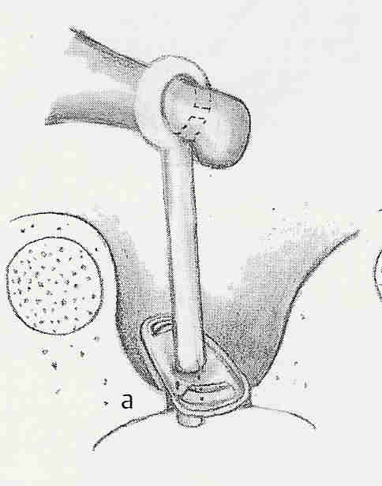Fig.2
Parimenti alle tecniche chirurgiche si sviluppano protesi per la sostituzione della catena ossiculare di forme e materiali sempre più evoluti e biocompatibili (Fig.3).
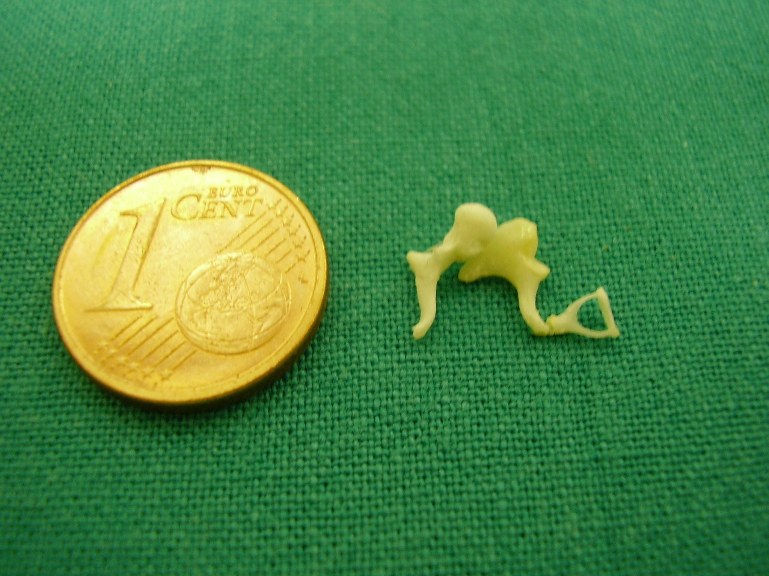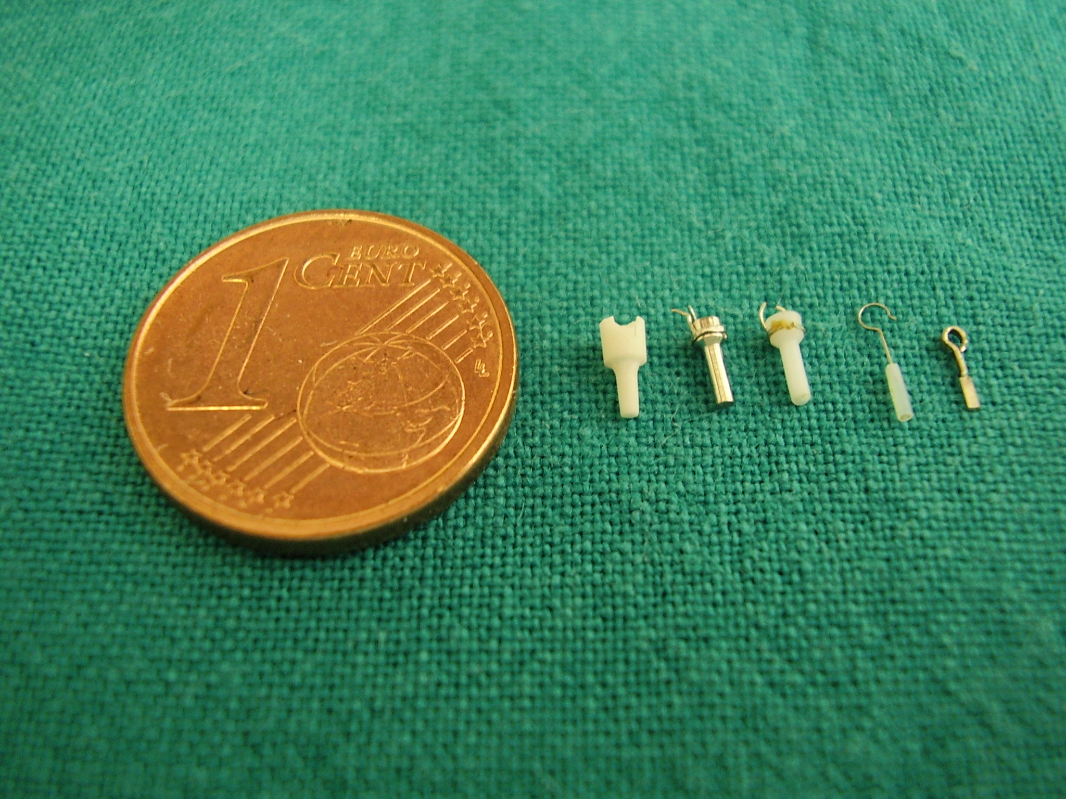 Fig.3
Parallelamente alla chirurgia della staffa si sviluppa alla fine del 1800 anche la chirurgia dell’orecchio medio. La prima buona descrizione di una tecnica per trattare la mastoidite acuta venne eseguita da Sir William Wilde¹¹(fratello di Oscar) nel 1853 mentre circa 20 anni dopo Herman Schwartze delineò chiaramente le indicazioni della sua mastoidectomia semplice. A lui viene attribuito il merito d’essere stato il primo chirurgo ad asportare la corteccia e le sottostanti cellule mastoidee, cosa da lui effettuata solamente con un martello ed uno scalpello. Prima degli antibiotici la mastoidite acuta era una complicanza frequente dell’otite acuta e la tecnica di Schwartze consentì di salvare molte vite. I chirurghi otologi, tuttavia, si servirono di tale intervento solo nei casi di infezione mastoidea acuta senza pensare ancora ad un suo utilizzo nelle patologie croniche. Si dovette dunque attendere fino alla fine dell’800 prima che venisse ideata l’operazione radicale sulla mastoide ad opera di Zaufal, che Stacke rese in seguito famosa. Negli anni 30 i processi acuti e cronici dell’orecchio erano trattati con terapia chirurgica in maniera soddisfacente grazie anche alla disponibilità degli antibiotici, al miglioramento dello strumentario chirurgico ed alla introduzione del microscopio operatorio. Bisognò tuttavia attendere il 1952 perché la chirurgia dell’orecchio medio raggiungesse, grazie al lavoro di Wullstein e Zollner^{12,13}, il traguardo attuale. I due autori puntarono infatti l’attenzione sulla possibilità di ristabilire la funzione uditiva.
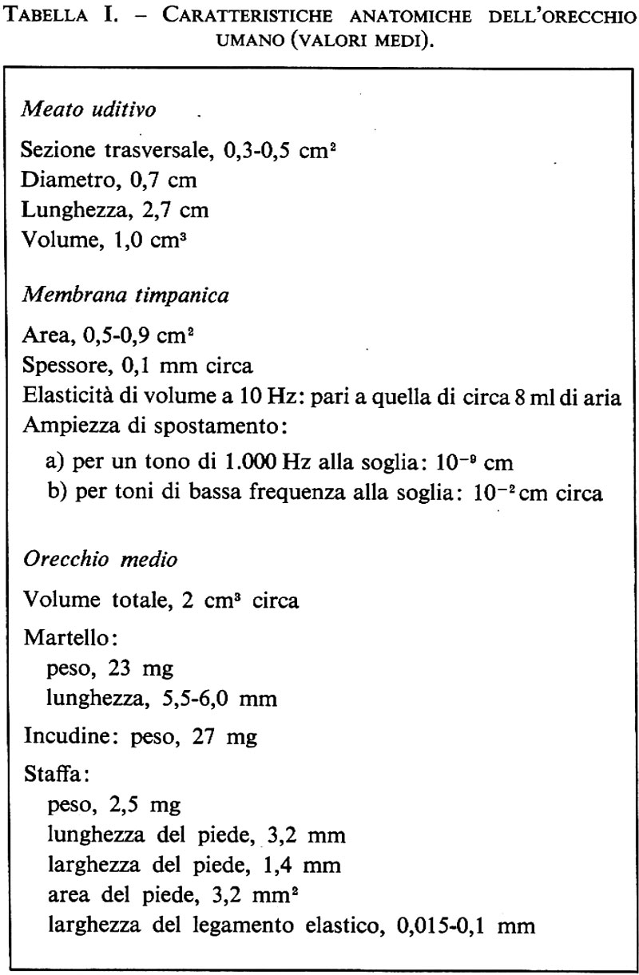Grazie alle strumentazioni attuali, in modo particolare alla magnificazione delle microstrutture (Tab. 1) dell’orecchio ottenibile con i moderni microscopi, è possibile l’esecuzione di interventi sulla membrana timpanica che prevedono la sua ricostruzione (in seguito a perforazioni traumatiche o nel contesto di otiti croniche “semplici”) accompagnata, eventualmente, da ricostituzione della catena degli ossicini con vari materiali (autologhi, polimeri, metalli), oppure il posizionamento di drenaggi per garantire la ventilazione della cassa timpanica. Inoltre, in base alle condizioni patologiche, può essere praticata la EPITIMPANOTOMIA (o ATTICOTOMIA), che consiste nell’esposizione del recesso epitimpanico, al fine controllarne la condizione e per effettuare eventuali provvedimenti richiesti dalla singola situazione, nonché l’intervento di MASTOIDECTOMIA. Con tale termine si intende classicamente l’apertura della mastoide con l’exeresi delle cellule mastoidee. Considerato che l’otite media cronica, soprattutto colesteatomatosa, coinvolge sia la cassa timpanica che la mastoide, è spesso necessario avere un approccio diretto ad entrambe queste regioni, di qui il termine timpano-mastoidectomia. Se la parete posteriore del condotto uditivo esterno(CUE) è lasciata intatta si parla di TPL CHIUSA; l’abbattimento della parete posteriore del CUE con la creazione di un’ampia cavità è denominata, invece, TPL APERTA tecnica della quale esistono 3 varianti principali:
- MASTOIDECTOMIA SEC. BONDY: indicata in caso di colesteatoma dell’attico esteriorizzato, senza coinvolgimento della restante parte dell’orecchio medio. Consiste nella esteriorizzazione del colesteatoma, rimuovendo la parete posteriore del CUE senza associata timpanoplastica.
- MODIFIED RADICAL (TYMPANO-MASTOIDECTOMY): comprende la cosiddetta TPL aperta funzionale con microcavo timpanico. Questa procedura richiede una buona funzionalità tubarica.
- RADICAL MASTOIDECTOMY: differisce dalla precedente per l’aggiunta della rimozione della mucosa della cassa timpanica e degli ossicini (eccetto la staffa) e la chiusura della Tuba di Eustachio.

Per quanto concerne la chirurgia laringoscopica, negli ultimi anni si sono registrate importanti innovazioni in un settore che per lungo tempo pareva avere raggiunto consolidate certezze.
A partite dagli studi di Perello¹⁴ alla fine degli anni 60 il trattamento chirurgico delle corde vocali si è progressivamente orientato in senso “funzionale” con la qualità della voce che ha assunto un ruolo sempre più centrale nelle modalità di espletamento delle tecniche chirurgiche, il tutto legato al fatto di soddisfare l’esigenza di un numero in continua crescita di persone che lega alla qualità vocale le proprie attività lavorative e relazionali.
Le migliorate conoscenze sulla fisiologia e bio-meccanica delle corde vocali ha determinato un atteggiamento chirurgico meno invasivo, mirato al massimo rispetto della mucosa di rivestimento delle corde e conseguentemente alla ricostituzione di una situazione anatomica il più possibile vicina a quella originaria. Questo atteggiamento è senza dubbio favorito, seguendo i dettami della tecnica “in laringosospensione” elaborata da Oskar Kleinsasser¹⁵, dalla possibilità di utilizzare microscopi con migliore definizione, nitidezza e luminosità nonché maneggevolezza (Fig. 4).
Fig.4
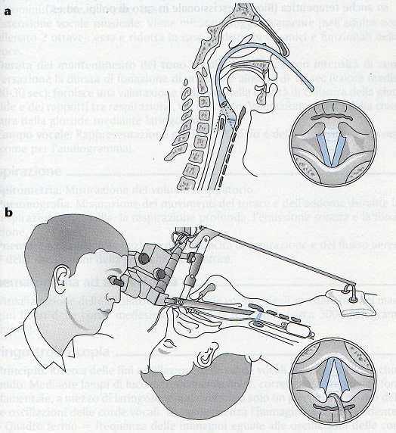La sopracitata tecnica, eseguita in anestesia generale, prevede, con il paziente posto in posizione supina e la testa iperestesa, l’applicazione del laringoscopio (disponibile in varie misure e conformazioni) che permette la visione diretta del piano glottico e l’inserimento degli strumenti appositamente conformati per l’espletamento delle varie manovre chirurgiche. Una volta in posizione il viene inserito nel laringoscopio l’apposito supporto che ha sua volta è appoggiato, per una perfetta stabilità, su di un piatto fissato al lettino operatorio.
Fig.5
Le patologie trattabili mediante questa metodica possono essere classificate suddividendole, come riportato nella Figura 5, in base alla sede “istologica” di insorgenza, mantenendo come criterio di base il massimo rispetto possibile durante le manovre chirurgiche della mucosa e del sottostante legamento vocale, come schematicamente riportato nella rappresentazione schematica sottostante di un intervento per edema di Reincke (ipertrofia pseudomixomatosa legata all’abuso di fumo di sigarette) delle corde vocali (Fig. 6)
Fig.6

Altro aspetto di non secondaria importanza nella microchirurgia è rappresentato dall’appiattimento della cosiddetta “learning curve” di apprendimento dei giovani chirurghi. Tali procedure, infatti, sono eseguite in solitaria con il “teacher” che segue l’intervento dall’esterno; una migliore qualità dell’immagine proiettata dal microscopio sul monitor garantisce tra l’altro un miglior controllo dello sviluppo dell’intervento chirurgico, specialmente nelle fasi più delicate e cruciali, permettendo al discente una più rapida acquisizione delle tecniche chirurgiche.
Il microscopio Leika M320F12 è in utilizzo presso la sala operatoria della Unità Operativa di Otorinolaringoiatria del presidio ospedaliero di Ravenna dal 03/2013.
Dal momento del suo impiego nel nosocomio di Ravenna il microscopio è stato utilizzato per:

56 interventi | Fonochirurgia (variamente distribuiti tra le patologie sopra riportate)
48 interventi | Otomicroscopia per versamenti catarrali endotimpanici (di cui 8 posizionamenti di drenaggi trans-timpanici),
34 interventi | Otochirurgia | 10interventi di Stapedoplastica secondo metodica con tempi invertiti (di cui 1 revisione per dislocazione protesi precedente)
 |  | 12 interventi di Miringoplastica con tecnica Overlay
 |  | 12 interventi di Timpanoplastica aperta con microcavo timpanico | 7 primi interventi
 |  |  | 5 revisioni funzionali

BIBLIOGRAFIA

¹ Kessel J.
Uber dasMobilisieren des Steigbugels durch Ausschneiden des Trommelfelles: Hammers und Amboss bei Undurchgangigkeit des Tuba.
Archiv fur Ohrenheilkunde 1878;13:69-88.

² Jenkins GJ.
Otosclerosis: certain clinical features and experimental operative procedures.
Trans 17th Intern Congr Med (London) 1913;16:609-617.

³ Holmgren G.
Some experience in surgery for otosclerosis.
ActaOtolaryngol 1923;5:460-466.

⁴ Rosen S.
Mobilization of the stapes to restore hearing in otosclerosis.
NY State J Med 1953;53:26-50.

⁵ Shea JJ Jr.
Fenestration of the oval window.
Ann OtolRhinolLaryngol 1958;67:932-951

⁶ Hough JVD.
Partial stapedectomy.
Ann OtolRhinolLaryngol 1960;69:521-596.

⁷ Shea JJ, Sanabria F, Smith GDL.
Teflon piston operation for otosclerosis.
Arch Otolaryngol 1962;76:516-521.

⁸ McGee TM.
Tecniqueand experience with stapedectomy and metal implant.
In: Schuknecht HF, ed. Otosclerosis. Boston: Little Brown Co.;1962.

⁹ Marquet J.
Le syndrome de surditè du a unedeficience de la prothesestapedienne.
Comptesredus du congres de la SocietèFrancaised’Otorhinolaryngologie.
LibrorieArnette (Paris) 1965:151-160.

¹⁰Martin H, Gignoux M, Cajfinger M.
Piston-teflontransplatinaire. Results surtroisans.
Ann Otolaryngol (Paris) 1966 ;83:843-846.

¹¹ Wilde W.
AuralSurgery. Dublin 1853.

¹²Wullstein H.
FunktionelleOperationenimmittelohr mit Hilfe des freienSpaltlappen-transplantates.
Arch. Ohrenheilkd, 1952 ; 161 :422.

¹³ Zollner F.
The principles of plastic surgery of thwsound-conduction apparatus.
J. Laryngol. Otol. 1955 ; 69 :637

¹⁴Perelló J.
Muco-ondulatorytheory of the vibration of the vocal cords.
Acta OtorinolaryngolIber Am. 1967;18(1):7-12.

¹⁵Kleinsasser O.
[Microlaryngoscopy and endolaryngealmicrosurgery. Technicaldevelopment of the method (author'stransl)].
HNO. 1974 Feb;22(2):33-8. Review.

